МИНИСТЕРСТВО НАУКИ И ВЫСШЕГО ОБРАЗОВАНИЯ

РОССИЙСКОЙ ФЕДЕРАЦИИ

ФЕДЕРАЛЬНОЕ ГОСУДАРСТВЕННОЕ АВТОНОМНОЕ

ОБРАЗОВАТЕЛЬНОЕ УЧРЕЖДЕНИЕ ВЫСШЕГО ОБРАЗОВАНИЯ

«ТЮМЕНСКИЙ ГОСУДАРСТВЕННЫЙ УНИВЕРСИТЕТ»

ИНСТИТУТ МАТЕМАТИКИ И КОМПЬЮТЕРНЫХ НАУК

Кафедра информационных систем

Руководство пользователя

Выполнил:

студент группы ПИ-21.01

Грибов Олег Сергеевич

Проверил:

Полищук Игорь Николаевич

Тюмень

2023

# **СОДЕРЖАНИЕ**

ВВЕДЕНИЕ 3

ОПИСАНИЕ ПРИЛОЖЕНИЯ 4

НАЧАЛО РАБОТЫ С ПРИЛОЖЕНИЕМ 5

ИСПОЛЬЗОВАНИЕ ПРИЛОЖЕНИЯ 8

# 

ВВЕДЕНИЕ

Раньше, чтобы понять о наличии определённого товара, цен или скидок приходилось идти в сам магазин и смотреть по факту. О разных розыгрышах узнавали по телевизору или с левых сайтов. С картами магазинов тоже было неудобно, их нужно было постоянно таскать с собой и их количество было невероятным. Узнать про накопившиеся бонусы и на что их потратить можно было только у кассира.

Для решения данных ситуаций создали приложение Магнит.

ОПИСАНИЕ ПРИЛОЖЕНИЯ

Приложение "Магнит" - это ваш персональный магазин в кармане. Оно предоставляет удобную возможность делать покупки, составлять списки, находить актуальные акции и экономить время. Это инструмент, который поможет вам организовать покупки, получить персонализированные предложения.

Имеет следующие функции:

* Онлайн-заказ продуктов.
* Поиск продуктов по категориям.
* Просмотр список покупок.
* Просмотр цен и акций на товары.
* Возможность увидеть количество бонусов и то, на что их можно потратить.
* Уведомления о специальных предложениях и акциях.
* Просмотр отзывов и рейтинги продуктов.
* Просмотр информации о продукте, включая состав и калорийность.
* Использование карты магазина и бонусы
* Показ интересных рецептов.

НАЧАЛО РАБОТЫ С ПРИЛОЖЕНИЕМ

Для начала работы устанавливаем приложение в магазине приложений вашего телефона (рис. 1)

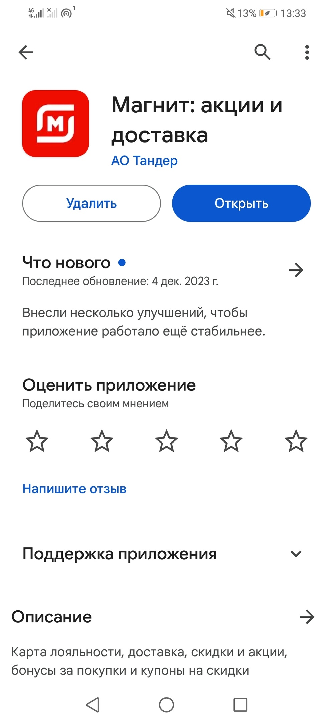

Рисунок 1.

Вводим личные данные, для регистрации. (Рис 2.) Далее нам будет доступна карта и личные бонусы на ней.

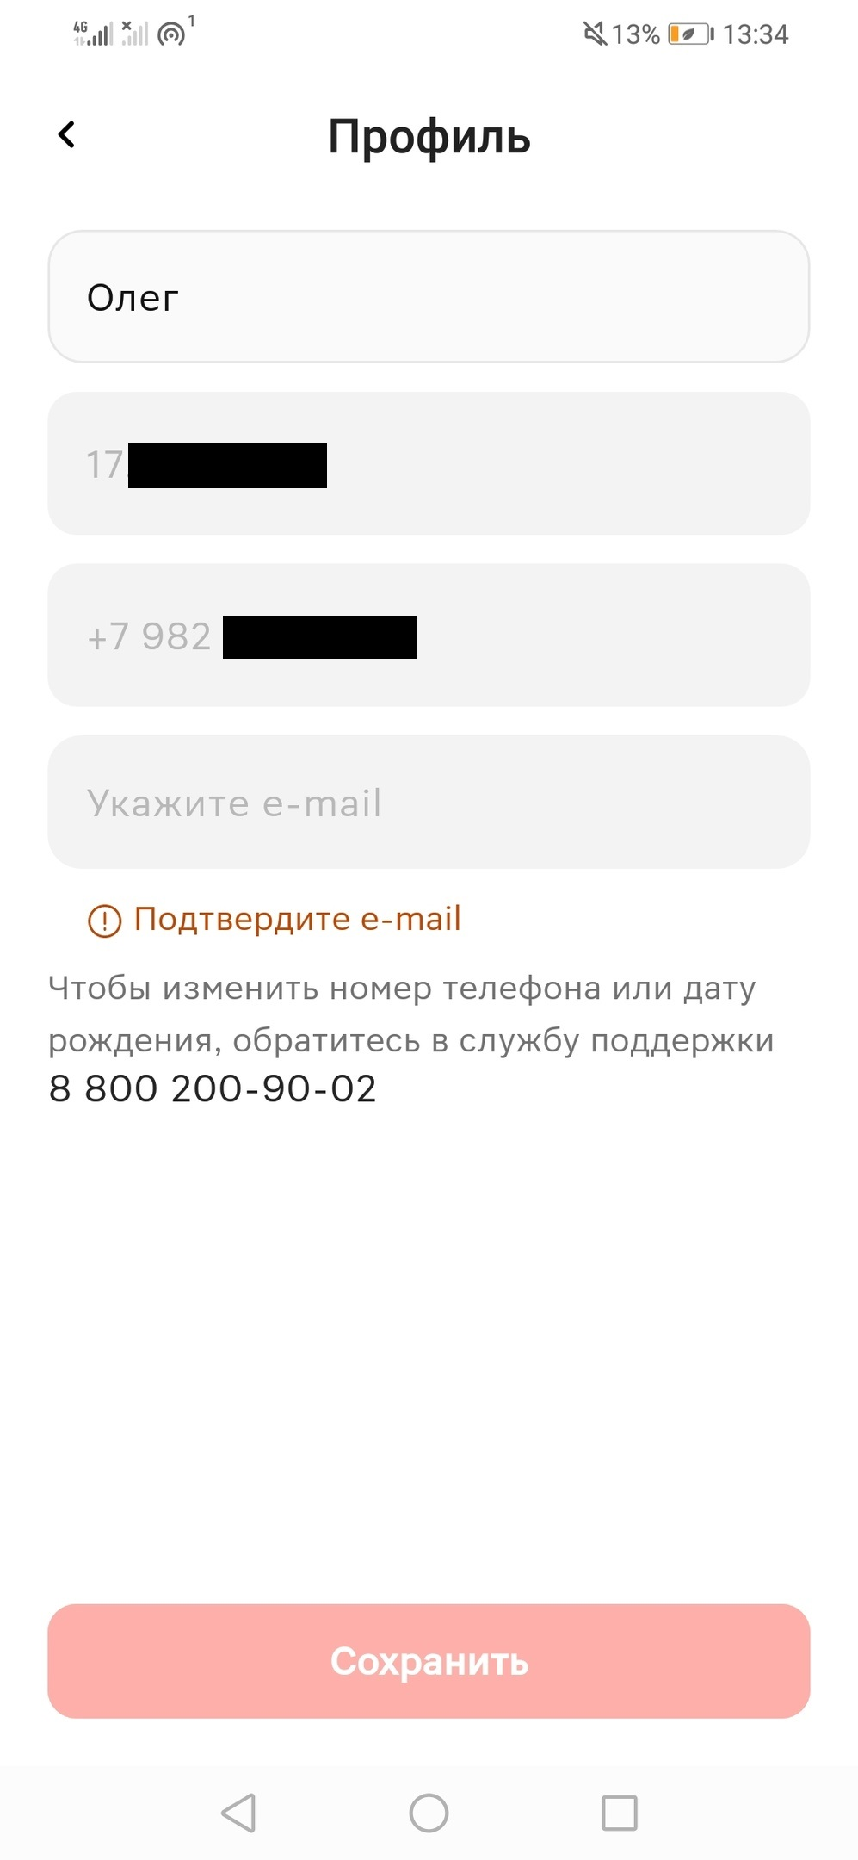

Рисунок 2.

Заходим во вкладку “доставка”, разрешаем доступ к местоположению и выбираем свой адресс, для доставки продуктов к дому, а так же местоположения ближайшего магазина, для отслеживания акций или цен продуктов (Рис 3)

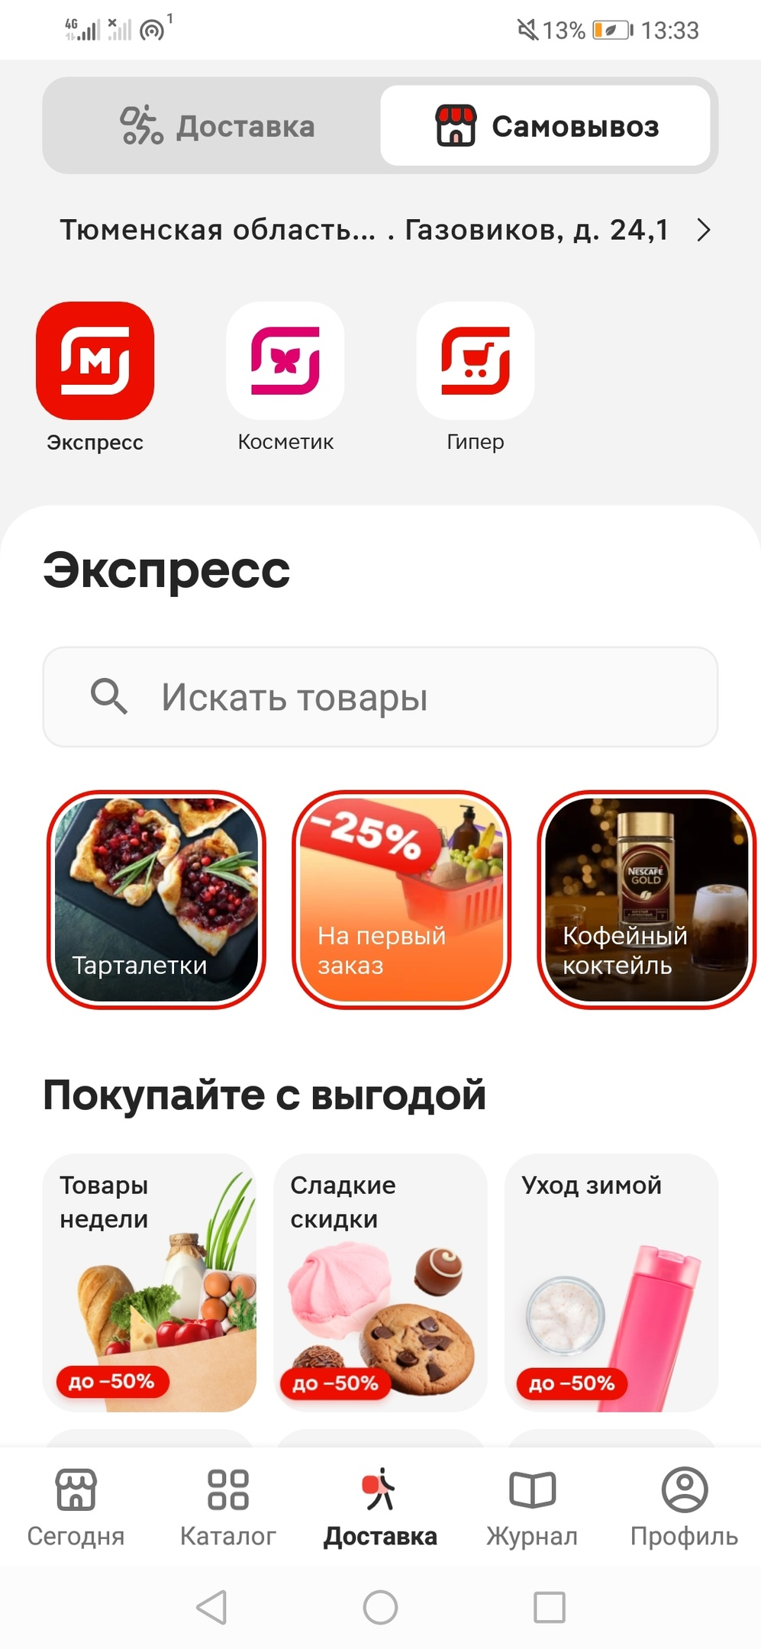

Рисунок 3

ИСПОЛЬЗОВАНИЕ ПРИЛОЖЕНИЯ

Мы настроили приложение под себя, теперь давайте начнём им полноценно пользоваться!

На вкладке “Главная” можно посмотреть информацию о бонусах и воспользоваться qr кодом карты (Рис 4)

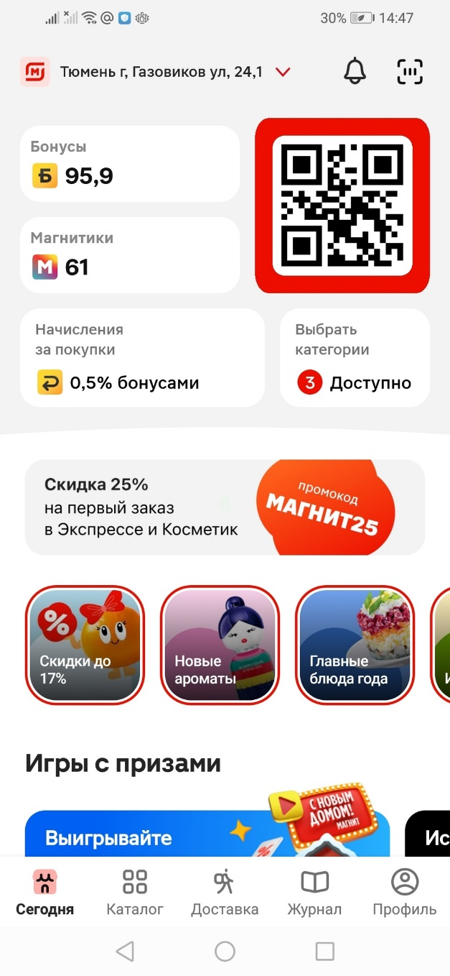

Рисунок 4

Если нажать на qr справа сверху, то можно увидеть qr код карты, которой можно воспользоваться при покупке и на которую будут отсылать бонусы. (Рис 5)

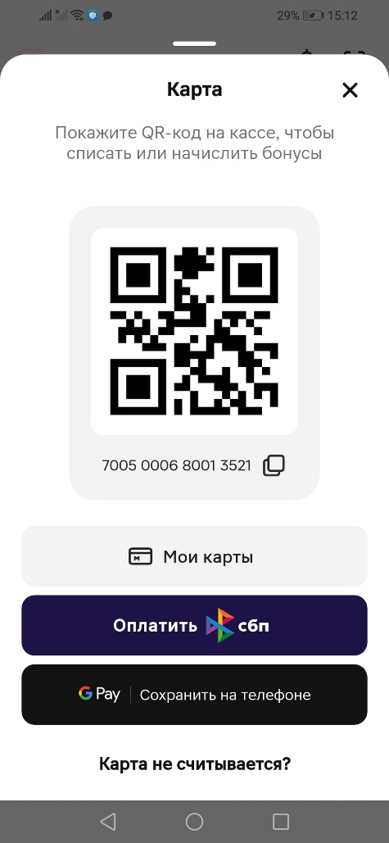

Рисунок 5

Можно выбрать интересующие категории, на которые будут распространяться бонусы (рис 6)

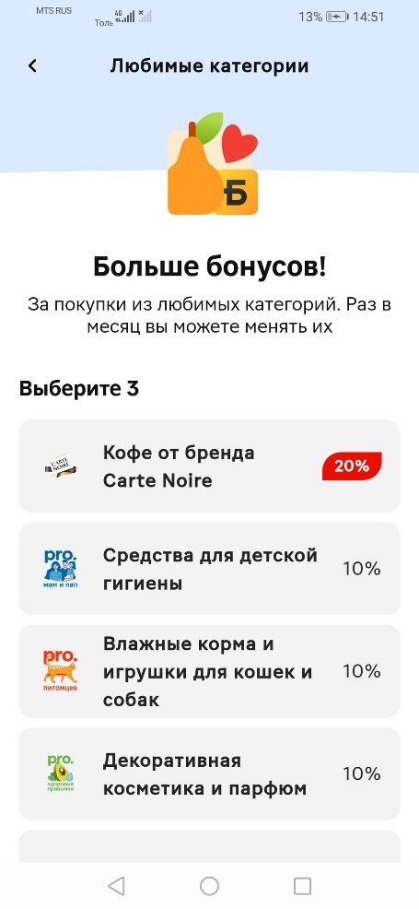

Рисунок 6

Посмотреть куда можно потратить ещё имеющиеся бонусы (Рис 7)

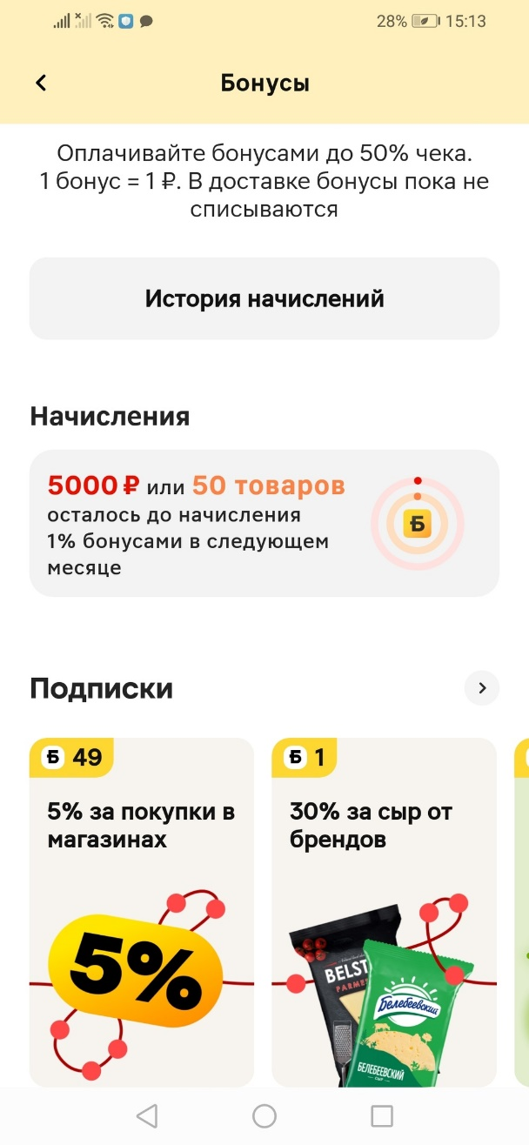

Рисунок 7

Посмотреть на что можно потратить купоны (Рис 8)

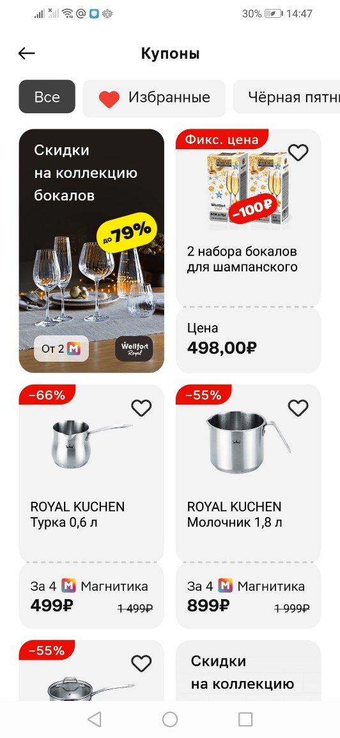

Рисунок 8

Ниже имеется вкладка с розыгрышами, в которой можно поучаствовать во всяких мероприятиях. (Рис 9)

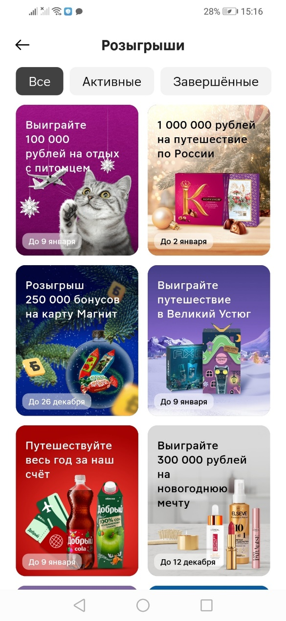

Рисунок 9

Во вкладке “Каталог” можно увидеть категории товаров (Рис 10)

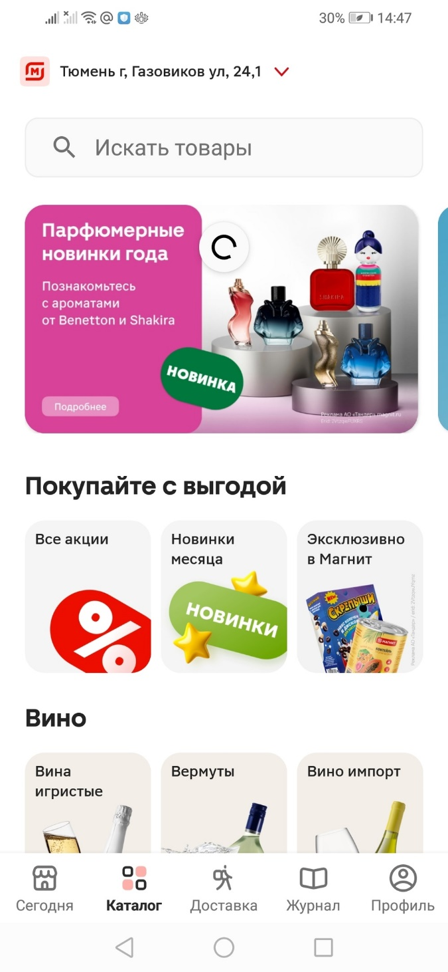

Рисунок 10

Переходя по категориям, можно посмотреть информацию о всех продуктах, входящие в неё (Рис 11)

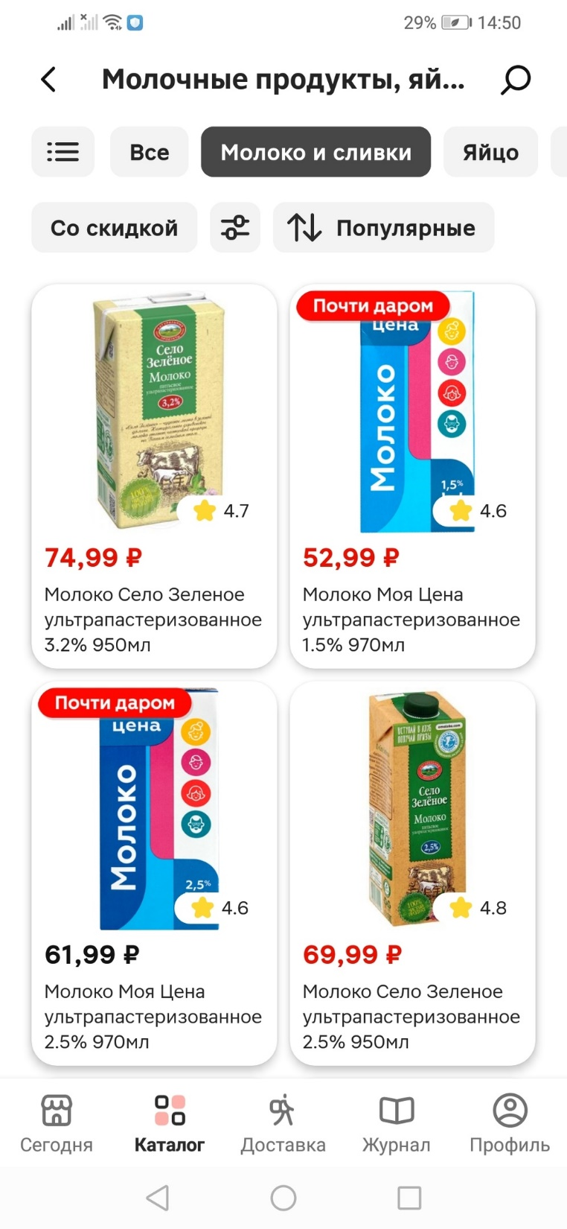

Рисунок 11

При выборе любого можно увидеть подробную информацию о нём: состав, пищевую ценность, рейтинг и оценки. (Рис 12)

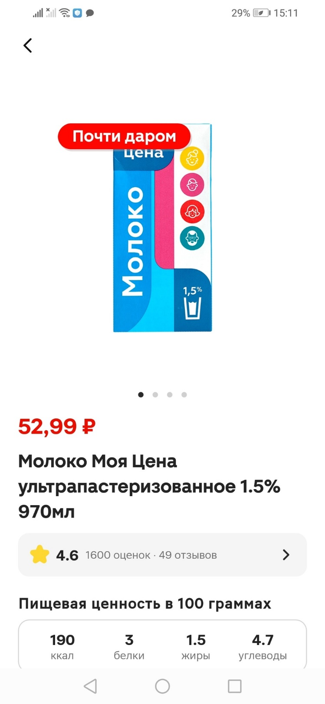

Рисунок 12

Далее идёт вкладка “доставка”. На ней мы можем выбрать товар для доставки на дом (рис 13)

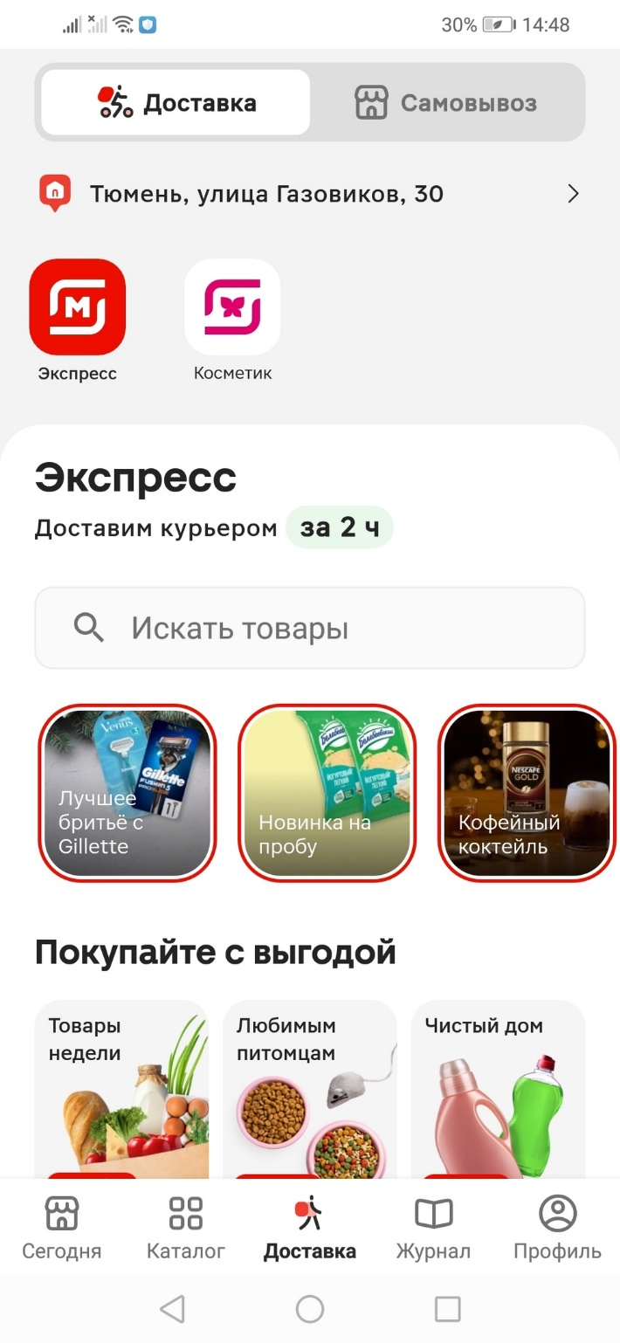

Рисунок 13

Так же можно переключить на вкладку “самовывоз”. Тут можно выбрать продукцию, оплатить, приехать и забрать самому (Рис 14)

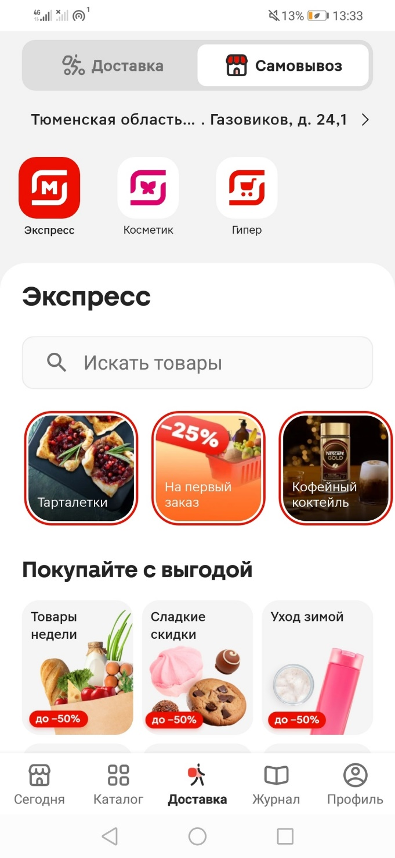

Рисунок 14

Следующая вкладка “журнал” показывает список всех рецептов. Можно искать определённый или подобрать по собственному желанию (Рис 15)

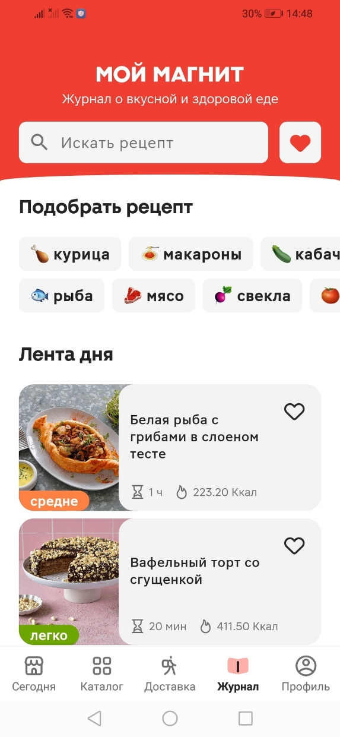

Рисунок 15

При выборе определённого рецепта показывается информация о нём: время приготовления, калорийность, тип продукции, нужные ингредиенты и рецепт.

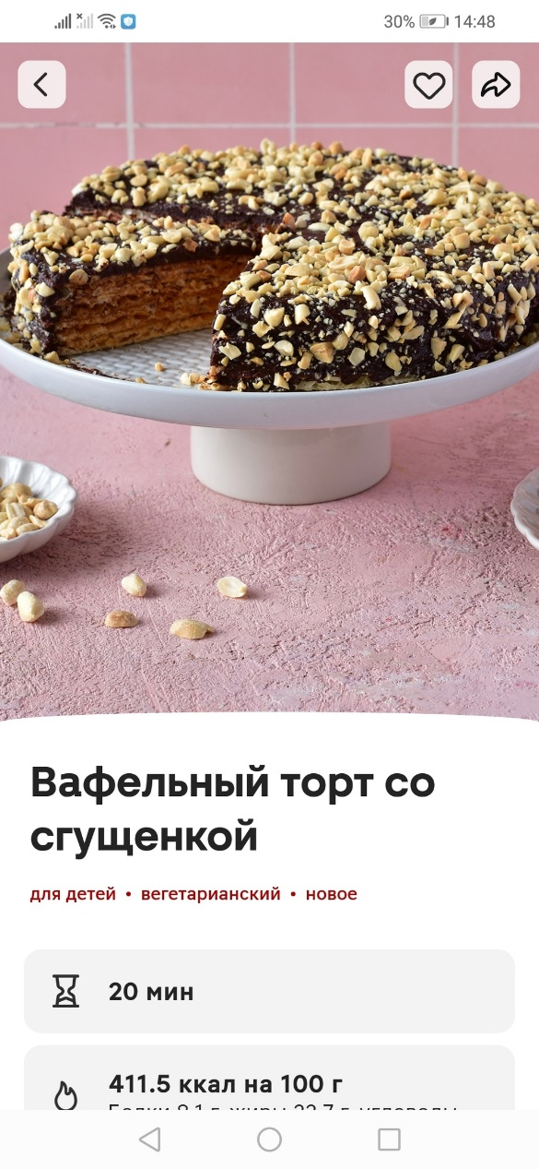

Рисунок 16

Во вкладке “профиль” можно увидеть основную персональную информацию (Рис 17)

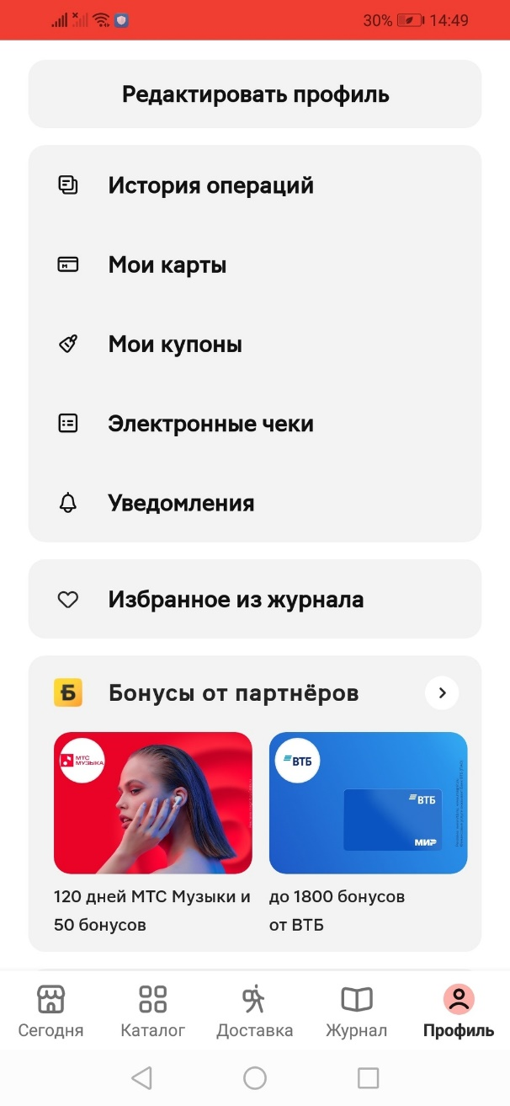

Рисунок 17

Во вкладке “о приложении” можно увидеть версию приложения, а так же все соглашения, с которыми мы согласились, установив приложение (всё равно никто читать это не будет). (Рис 18)

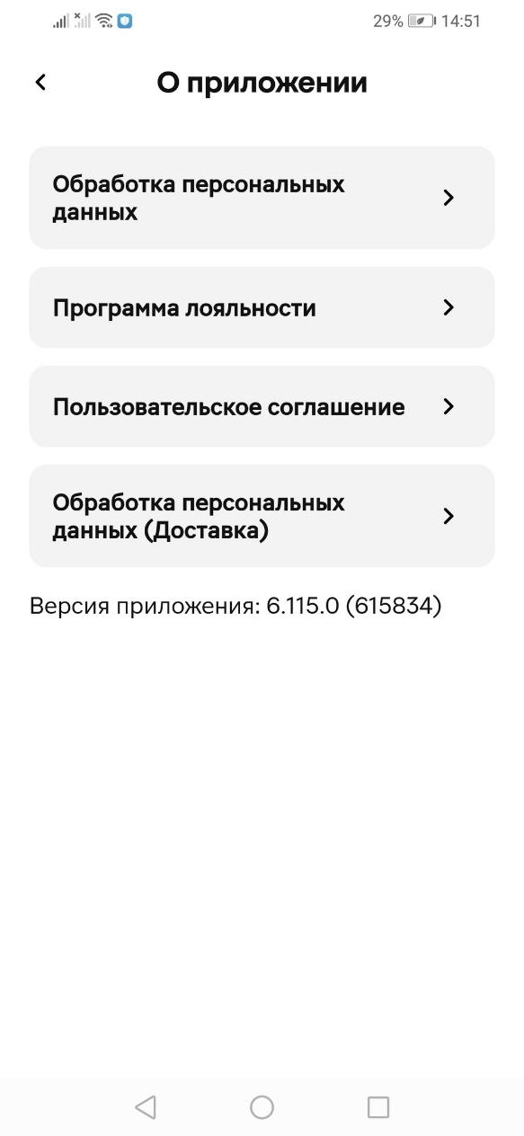

Рисунок 18

Так же можно посмотреть профиль с личной информацией (Рис 19)

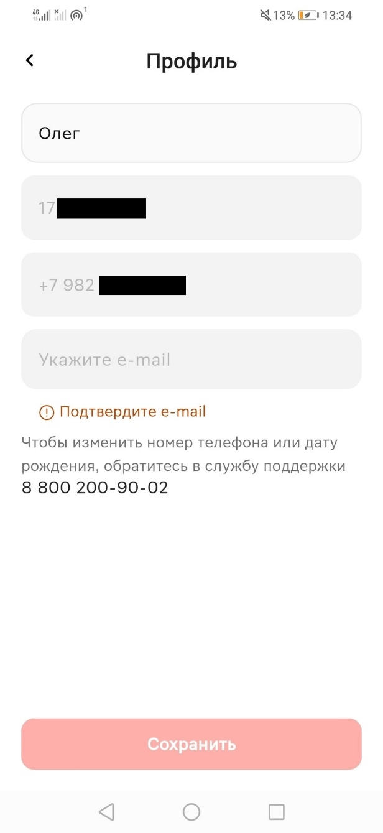

Рисунок 19

Можно увидеть журнал своих операций. (Рис 20)

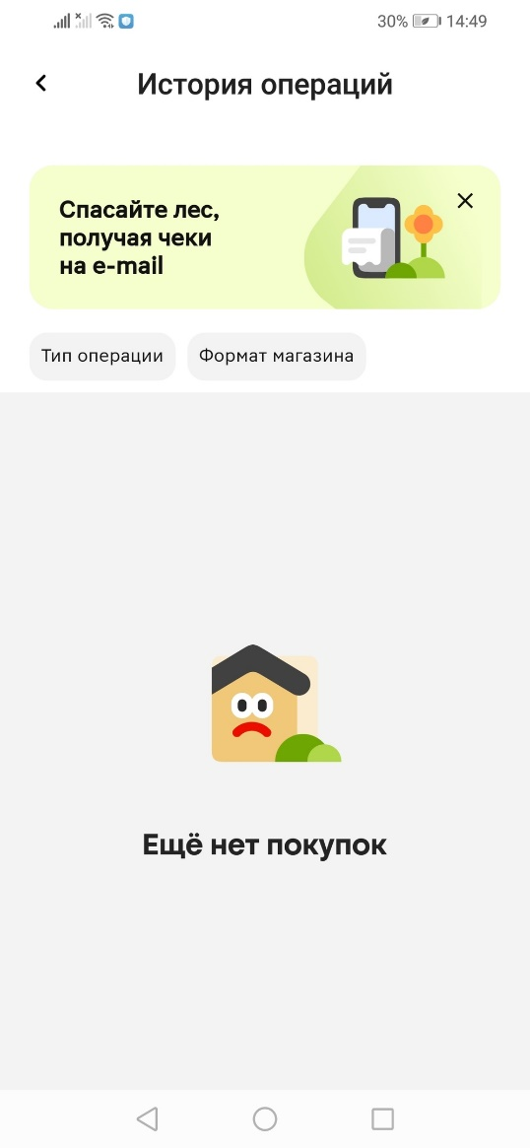

Рисунок 20

В случае чего можно обратиться с службу поддержки (Рис 21)

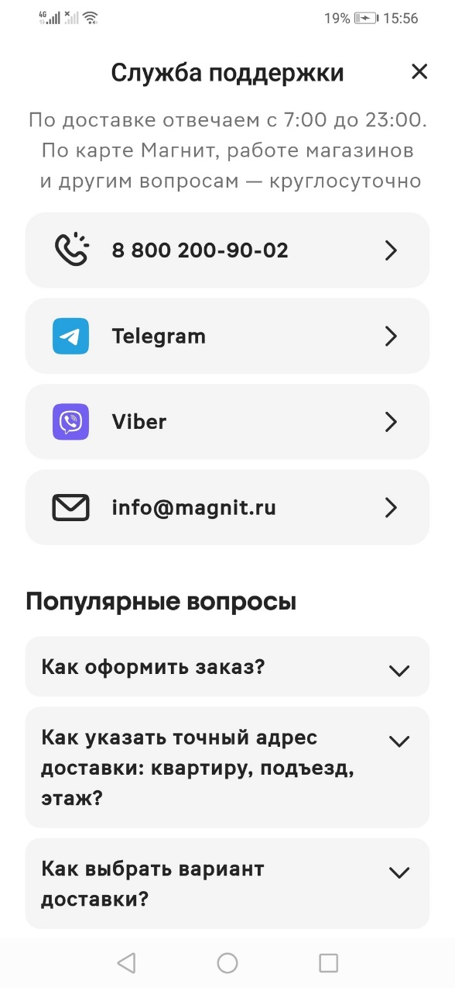

Рисунок 21